Info 28/03/11: Der Vermögensverwalter als steuerpflichtiger Effektenhändler im Sinne des Bundesgesetzes über die Stempelabgaben (StG)

Ein schweizerischer Vermögensverwalter gilt auch als Effektenhändler im Sinne des Bundesgesetzes über die Stempelabgaben (StG). Dies kann u.U. dazu führen, dass er sich als solcher bei der eidgenössischen Steuerverwaltung (ESTV) anmelden und die Umsatzabgabe, welche 1,5 º/_{oo} für eine inländische Urkunde (bzw. 0,75 º/_{oo} je Vertragspartei) bzw. 3,0 º/_{oo} für eine ausländische Urkunde (bzw. 1,5 º/_{oo} je Vertragspartei) beträgt, erheben und abführen muss. Mehr zu diesem Thema erfahren Sie im nachfolgenden Kurzbeitrag:

* * *

Grundsätzliches zur Umsatzabgabepflicht: Zur Abklärung der Frage, ob ein steuerbarer Tatbestand vorliegt, ist immer kumulativ zu prüfen, ob

1.) es zu einer entgeltlichen Übertragung von Eigentum kommt,
2.) es sich bei dieser Übertragung um steuerbare Urkunden handelt,
3.) mindestens ein Effektenhändler an dieser Übertragung beteiligt ist und ob
4.) allenfalls ein Ausnahmetatbestand von der Abgabepflicht gegeben ist.

Zu 1.) Entgeltlichkeit einer Eigentumsübertragung: Nur wenn die Übertragung des Eigentums an einer steuerbaren Urkunde gegen Entgelt (z.B. Geld, Forderungen, Wertpapiere, Edelmetalle, Sachwerte etc.) erfolgt, ist die Umsatzabgabe geschuldet. Besteht das Entgelt nicht in einer Geldsumme, so ist der Verkehrswert der vereinbarten Gegenleistung massgebend.
→ Der in der klassischen Vermögensverwaltung typische mandatsbasierte Kauf bzw. Verkauf von Wertschriften erfüllt das Kriterium der Entgeltlichkeit einer Eigentumsübertragung.

Zu 2.) Steuerbare Urkunden: Als steuerbare Urkunden gelten u.a. a) von einem Inländer ausgegebene Beteiligungsrechte, Partizipationsscheine, Genussscheine, Obligationen, Anteilscheine von Anlagefonds und b) von einem Ausländer ausgegebene Urkunden, die in ihrer wirtschaftlichen Funktion den unter Buchstabe a) bezeichneten Titeln gleichstehen.
→ Die in der klassischen Vermögensverwaltung typischerweise ge- bzw. verkauften Wertpapiere sind grundsätzlich als solche steuerbare Urkunden zu betrachten.

Zu 3.) Effektenhändler: Hier ist vorwegzunehmen, dass sich die Definition des Begriffs „Effektenhändler“ im schweizerischen Aufsichtsrecht (Bundesgesetz über die Börsen und den Effektenhandel; BEHG), nicht notwendigerweise mit jener des StG deckt. Effektenhändler, die von der ESTV der Umsatzabgabepflicht unterstellt werden, brauchen daher nicht zwangsläufig auch Effektenhändler im Sinne des BEHG zu sein! Als Effektenhändler im Sinne von Art. 13 Abs. 3 StG gelten u.a. auch inländische natürliche und juristische Personen und Personengesellschaften deren Tätigkeit ausschliesslich oder zu einem wesentlichen Teil darin besteht, für Dritte den Handel mit steuerbaren Urkunden zu betreiben (Händler) oder als Anlageberater oder Vermögensverwalter den Kauf und Verkauf von steuerbaren Urkunden zu vermitteln (Vermittler).

→ Der klassische Vermögensverwalter ist grundsätzlich als Vermittler und damit als Effektenhändler im Sinne des StG zu betrachten, womit er zum Steuersubjekt der Umsatzabgabe wird.

Zu 4.) Ausnahmetatbestände: Das StG nimmt verschiedene Arten von entgeltlicher Eigentumsübertragung von Urkunden an denen ein Effektenhändler beteiligt ist, von der Abgabepflicht aus oder reduziert die Höhe dieser Abgabepflicht. Zu diesen Ausnahmen gehören beispielsweise bestimmte Umsätze des Primärmarktes (Emissionen), der Handel mit in- und ausländischen Geldmarktpapieren, gewisse Erwerbs- und Veräusserungsgeschäfte des Handelsbestands etc. Eine Befreiung bzw. Reduktion der Umsatzabgabe besteht sodann gegenüber gewissen Anlegern, wozu beispielsweise bestimmte in- und ausländische Anlagefonds oder bestimmte ausländische Einrichtungen der Sozialversicherung und der beruflichen Vorsorge gehören.
→ Die klassische Vermögensverwaltung vermag nicht in grundsätzlicher Weise von diesen Ausnahmen zu profitieren, womit viele Vermögensverwalter Steuersubjekt der Umsatzabgabe bleiben.

* * *

Die Qualifizierung als Effektenhändler gemäss StG würde nun an und für sich dazu führen, dass sich viele schweizerische Vermögensverwalter unaufgefordert bei der ESTV anzumelden und in Folge die Umsatzabgabe zu erheben und abzuliefern hätten.
Nach Abklärungen der FINDLING GMBH bei der ESTV und insbesondere mit Verweis auf das Kreisschreiben Nr. 12 der ESTV vom 10. März 2011 ist es nun allerdings so, dass der klassische Vermögensverwalter die Erhebungs- und Abführungspflicht der Umsatzabgabe auch an eine inländische (Depot)Bank oder an einen inländischen Händler delegieren darf. In diesem Fall würde also die jeweilige Depotbank bzw. der jeweilige Händler die Umsatzabgabe beim Endkunden erheben und diese an die ESTV abführen, was den Vermögensverwalter natürlich administrativ zu entlasten vermag.
Anders sieht es diesbezüglich freilich dort aus, wo der schweizerische Vermögensverwalter seine Kunden (auch) über eine ausländische Depotbank betreut, da ausländische Banken per se natürlich keine schweizerischen Steuern von ihren Kunden erheben.
Vermögensverwalter, die ihre Kunden über eine ausländische Depotbank betreuen, müssen daher selbst sicherstellen, dass sie ihre Steuerpflicht gemäss StG richtig erfüllen!

Für weitergehende Fragen zu diesem Thema stehe ich Ihnen gerne zur Verfügung.
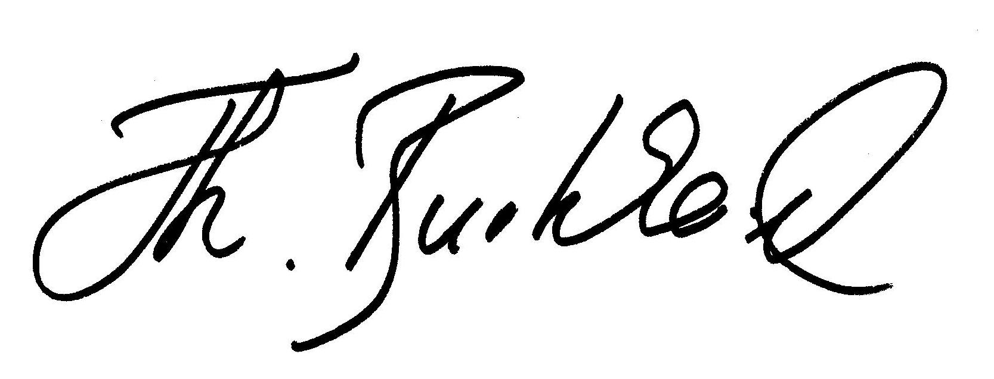

Thomas Burkhard
lic. oec. et lic. iur. HSG
Geschäftsführer

